**BAB II**

**KAJIAN PUSTAKA**

1. **Teori Belajar dan Pembelajaran**
2. **Pengertian Belajar**

Sebelum melaksanakan pembelajaran guru sebaiknya memperhatikan perkembangan intelektual siswa yang akan belajar. Menurut Piaget (Yusuf, 2004: 6) perkembangan kognitif berlangsung empat tahapan utama, yaitu tahapan sensori motorik (usia 0-2 tahun), tahap pra operasional (2-7 tahun), tahap berpikir operasional konkrit (11-16 tahun). Siswa SD berada pada tahap berpikir operasional konkrit. Pada tahap ini perkembangan sosial dan kepribadiannya berkembang dengan baik dan ditandai dengan makin meluasnya lingkungan sosial siswa. Mengenai perkembangan intelektual pada tahap ini, siswa mempunyai kecenderungan berpikir dengan logika, dan dalam pembelajarannya pun, siswa masih memerlukan dukungan benda-benda nyata. Oleh karena itu, guru dalam melaksanakan pembelajaran harus disesuaikan dengan tahap perkembangan siswa yang akan belajar.

Hampir semua ahli telah mencoba merumuskan dan membuat tafsiran tentang belajar. Seringkali perumusan dan tafsiran itu berbeda satu sama lain. Perbedaan tersebut malah mengokohkan pengertian belajar itu sendiri. Ada tiga pendapat dari para ahli mengenai konsep belajar.

Menurut pendapat John Dewey salah seorang ahli pendidikan Amerika Serikat dari aliran Behavioral approach “belajar merupakan proses perubahan yang terjadi pada diri seseorang melalui penguatan (*reinforcement*), sehingga terjadi perubahan yang bersifat permanen dan persisten pada dirinya sebagai hasil pengalaman (*learning is a change of behavior as a result experience*)”.

Skinner berpandangan bahwa belajar adalah suatu perilaku. Pada saat orang belajar maka responnya menjadi lebih baik dan sebaliknya bila tidak belajar responnya menjadi menurun. Sedangkan menurut Gagne (Dahar, 1989:11) “belajar dapat didefinisikan sebagai suatu proses dimana suatu organisme berubah perilakunya sebagai akibat pengalaman. Dikatakan belajar, jika ada proses dan adanya perubahan perilaku yang berasal dari pengalamannya.

Menurut pengertian di atas, dikatakan bahwa seorang yang belajar perilakunya akan berubah dari sebelumnya. Belajar tidak hanya berkaitan dengan aspek intelektual, tetapi meliputi seluruh aspek. Menurut Bunner (Dahar, 1989: 10) bahwa:

Belajar melibatkan tiga proses yang berlangsung hampir bersamaan. Ketiga proses itu adalah memperoleh informasi baru merupakan penghalusan dari informasi sebelumnya, transformasi informasi menyangkut cara memperlakukan pengetahuan dengan cara memperlakukan pengetahuan itu dengan tugas yang ada.

Dari pengertian-pengertian di atas terdapat kata perubahan yang berarti bahwa seseorang yang telah mengalami proses belajar akan mengalami perubahan tingkah laku, baik aspek pengetahuannya, keterampilannya, maupun dalam sikapnya. Perubahan tingkah laku dari aspek pengetahuan ialah, dari yang tidak mengerti menjadi mengerti, dari bodoh menjadi pintar, dalam aspek keterampilan ialah dari tidak bisa menjadi bisa, dari tidak terampil menjadi terampil, dalam aspek sikap ialah dari ragu-ragu menjadi yakin, dari tidak sopan menjadi sopan, dari kurang ajar menjadi terpelajar. Hal ini merupakan salah satu kriteria keberhasilan belajar yang diantaranya ditandai oleh terjadinya perubahan tingkah laku.

1. **Proses Belajar**

Proses belajar adalah serangkaian aktivitas yang terjadi pada pusat syaraf individu yang belajar. Proses belajar terjadi secara abstrak, karena terjadi secara mental dan tidak dapat diamati. Oleh karena itu, proses belajar hanya dapat diamati jika ada perubahan perilaku dari seseorang yang berbeda dengan sebelumnya. Perubahan perilaku tersebut bisa dalam hal pengetahuan, afektif, maupun psikomotoriknya (Baharudin dan Esa Nurwahyuni: 2008).

Menurut Gagne (Winkel, 2007), proses belajar, terutama belajar yang terjadi di sekolah, itu melalui tahap-tahap atau fase-fase: motivasi, konsentrasi, megolah, menggali 1, menggali 2, prestasi, dan umpan balik.

1. Tahap motivasi, yaitu saat motivasi dan keinginan siswa untuk melakukan kegiatan belajar bangkit. Misalnya siswa tertarik untuk memperhatikan apa yang dipelajari.
2. Tahap konsentrasi, yaitu saat siswa harus memusatkan perhatian, yang telah ada pada tahap motivasi, untuk tertuju pada tahap-tahap yang relevan dengan apa yang akan dipelajari.
3. Tahap mengolah, siswa menahan informasi yang diterima dari guru dalam *short term memory* (STM), atau tempat penyimpanan ingatan jangka pendek, kemudian mengolah informasi-informasi untuk diberi makna (*meaning*) berupa sandi-sandi sesuai dengan penangkapan masing-masing.
4. Tahap menyimpan, siswa menyimpan simbol-simbol hasil olahan yang telah diberi makna ke dalam *long term memory* (LTM) atau gudang ingatan jangka panjang. Pada tahap ini hasil belajar sudah diperoleh, baik baru sebagian maupun keseluruhan.
5. Tahap menggali 1, siswa menggali informasi yang telah disimpan dalam LTM ke STM untuk dikaitkan dengan informasi baru yang diterima.
6. Tahap menggali 2, yaitu menggali informasi yang telah disimpan dalam LTM untuk penyiapan fase prestasi, baik langsung maupun melalui STM. Tahap ini diperlukan untuk kepentingan kerja, menyelesaikan tugas, menjawab pertanyaan atau soal/latihan.
7. Tahap prestasi, informasi yang telah tergali pada tahap sebelumnya digunakan untuk menunjukkan prestasi yang merupakan hasil belajar.

Berdasarkan uraian di atas, proses belajar dengan menggunakan metode karyawisata IPA jauh memberikan lebih pengalaman luas kepada siswa dibandingkan dengan hanya di dalam ruangan saja. Hal itu tentu akan membuat siswa bosan dan pasif dalam mengikuti pelajaran yang akan berdampak terhadap hasil belajar yang diperoleh tidak optimal. Namun sebaliknya, jika kita sesekali mengajak siswa ke luar kelas dalam hal ini melakukan karyawisata IPA, maka seluruh panca indera pun akan terfungsikan dengan baik selama kegiatan karyawisata berlangsung. Selain itu proses belajar siswa pun menjadi aktif. Ada yang mengamati, mengukur, menganalisis, dan menarik kesimpulan sendiri. tanpa harus didikte oleh guru. Bukan itu saja siswa pun menjadi lebih bertanggung jawab terhadap kegiatan yang dilakukannya. Dengan demikian, nilai dari hasil belajar pun akan optimal.

1. **Hasil Belajar**

Menurut Nana Sudjana dalam Kusnandar (2008: 276) mengemukakan bahwa “hasil belajar adalah suatu akibat dari proses belajar dengan menggunakan alat pengukuran yaitu berupa tes yang disusun secara terencena, baik tes tertulis, tes lisan, maupun tes perbuatan”. Hasil belajar adalah hasil yang diperoleh siswa setelah mengikuti suatu materi tertentu pada mata pelajaran yang berupa data kualitatif maupun kuantitatif.

Sejalan dengan ini menurut Dimyati dan Mujiono (2006: 251) hasil belajar merupakan hal dapat dipandang dari dua sisi yaitu sisi siswa dan sisi guru. Dari sisi siswa, hasil belajar merupakan tingkat perkembangan mental yang lebih baik bila dibandingkan pada saat sebelum belajar, tingkat perkembangan mental tersebut terwujud pada jenis-jenis ranah kognitif, afektif, dan psikomotor. Sedangkan dari sisi guru hasil belajar merupakan saat terselesaikannya bahan pelajaran.

Dari pendapat di atas dapat dikatakan bahwa yang dimaksud dengan hasil belajar adalah hasil penilaian terhadap kemampuan siswa setelah menjalani proses pembelajaran yang ditentukan dalam bentuk angka dengan menggunakan alat pengukuran yaitu berupa tes yang disusun secara terancana, baik berupa tes tertulis, lisan maupun perbuatan atau dengan menggunakan prosedur penilaian sesuai dengan aturan tertentu yang ditandai dengan meningkatnya tingkat perkembangan mental yang terwujud pada jenis-jenis ranah kognitif, afektif, dan psikomotor.

Sejalan dengan pendapat Nana Sudjana (1989: 22) dalam sistem pendidikan nasional rumusan tujuan pendidikan, baik tujuan kurikulum maupun tujuan instruksional, menggunakan klasifikasi hasil belajar dari Benyamin Bloom yang secara garis besar membaginya menjadi tiga ranah, yaitu ranah kognitif, ranah afektif, dan ranah psikomotoris.

1. **Faktor yang Mempengaruhi Hasil Belajar**

Hasil belajar siswa dapat terlihat stelah siswa mengikuti suatu pembelajaran sebagai tolok ukur kemampuan dalam mempelajari suatu pelajaran. Namun hasil belajar siswa ini dipengaruhi oleh individu siswa tersebut maupun di luar siswa itu sendiri. berikut adalah menurut Cece Rakhmat,. et al. (2006: 103) digambarkan dengan ikhtisar berikut ini:

Kurikulum, guru, sarana dan fasilitas, manajemen

Sosial

Alam

Kondisi fisik

Kondisi panca indera

Bakat, minat, sikap, kecerdasan, motivasi

Lingkungan

Instrumental

Fisiologis

Psikologis

Faktor

Luar

Dalam

Gambar 2.1 Ikhtisar Faktor yang mempengaruhi hasil belajar

1. Faktor internal (dari dalam individu yang belajar)

Faktor yang mempengaruhi kegiatan belajar ini lebih ditekankan pada faktor dari dalam diri individu yang belajar. Adapun faktor yang mempengaruhi hasil belajar siswa tersebut meliputi dua aspek yakni aspek fisiologis dan aspek psikologis.

Aspek fisiologis berkenaan dengan konsisi fisik dan kondisi panca indera siswa. Kondisi organ tubuh atau fisik siswa lemah dapat memperngaruhi semangat dan intensitas siswa dalam mengikuti pelajaran yang dapat menurunkan kualitas ranah cipta (kognitif) sehingga materi yang dipelajari kurang diserap dengan baik atau tidak berbekas. Selain itu, kondisi panca indera seperti tingkat kesehatan indera pendengar dan indera penglihat juga sangat mempengaruhi kemampuan siswa dalam menyerap informasi dan pengetahuan yang disajikan di kelas. Aspek psikologis berkaitan dengan rohaniah siswa itu sendiri. banyak faktor psikologis yang mempengaruhi kuantitas dan kualitas perolehan pembelajaran siswa, namun faktor yang pada umumnya dipandang lebih esensial adalah kecerdasan/intelegensi siswa, bakat, minat, sikap, dan motivasi siswa (Cece Rakhmat et al, 2006: 100).

1. Faktor eksternal (dari luar individu yang belajar)

Pencapaian tujuan belajar perlu diciptakan adanya sistem lingkungan belajar yang kondusif. Hal ini akan berkaitan dengan faktor lain dari luar siswa. Adapun faktor yang mempengaruhi adalah: 1) faktor lingkungan meliputi faktor alam dan faktor sosial, 2) faktor instrumental meliputi kurikulum, guru atau tenaga pengajar, sarana dan fasilitas serta manajemen yang berlaku di sekolah.

1. **Faktor yang Mempengaruhi Prestasi Belajar**

Prestasi yang dicapai siswa dapat berbeda-beda bergantung dari interaksi faktor-faktor yang mempengaruhi proses belajar. Nasution (1992: 4) menyatakan bahwa “pada dasarnya prestasi belajar merupakan interaksi dari berbagai faktor yang mempengaruhi proses belajar siswa secara keseluruhan”. Hasil interaksi tersebut menyebabkan adanya perbedaan prestasi belajar antara individu yang satu dengan individu yang lain.

Faktor-faktor yang mempengaruhi prestasi belajar menurut Nasution (1992: 4) diantaranya adalah:

1. Peranan guru, strategi belajar (faktor eksternal).
2. Kesehatan, kemampuan, panca indera dan daya tahan fisik (faktor fosiologis).
3. Kepribadian, kemampuan, motivasi, sikap dan perilaku (faktor psikologis).

Menurut Suryabrata (Setiawati, 2003: 33) prestasi belajar memiliki empat karakteristik antara lain:

1. Prestasi belajar merupakan perubahan perilaku yang dapat diukur, pengukuran dilakukan dengan menggunakan tes prestasi (*achievement test*).
2. Merupakan hasil perbuatan individu itu sendiri bukan hasil perbuatan orang lain terhadap prestasi itu.
3. Prestasi belajar dapat dievaluasikan tinggi rendahnya berdasar atas kriteria yang telah ditetapkan oleh penilai atau menurut standar yang dicapai oleh kelompok.
4. Prestasi belajar diperoleh para siswa tidak hanya bersifat kognitif, intelektual, tetapi juga bersifat kognitif non intelektual yang antara lain hanya diwujudkan dalam bentuk kualitas kepribadian.
5. **Peran Media dan Pembelajaran**
6. **Pengertian Media**

Media berasal dari bahasa Latin Medius yang secara harfiah berarti “tengah”, perantara atau pengantar.

Telah banyak pakar dan juga organisasi yang memberikan batasannya. Mengenai pengertian media, menurut Heinich (Kuraisin, 2006: 14) mengemukakan istilah medio sebagai perantara yang mengantar informasi antara sumber dan penerima. Sejalan dengan batasan ini, Hamidjaya (Kuraisin, 2006: 14) memberi batasan media sebagai semua bentuk perantara yang digunakan untuk menyampaikan atau menyebarkan ide, gagasan atau pendapat, sehingga ide, gagasan atau pendapat yang dikemukakan itu sampai kepada penerima yang dituju.

1. **Jenis-Jenis Media**

Ada beberapa jenis media yang dapat digunakan dalam proses belajar mengajar. Menurut Nana Sudjana dan Ahmad Rivai (1991: 3) jenis media terbagi menjadi 4 (empat) golongan yaitu: Pertama, media grafis seperti gambar, foto, grafik, bagan, diagram, poster, kartun, komik, dan lain-lain. Media grafis sering juga disebut media dua dimensi yaitu media yang mempunyai ukuran panjang dan lebar. Kedua, media tiga dimensi yaitu dalam bentuk model seperti model padat (*solid mode*), model penampang, model susun, model kerja, mockup, diorama, dan lain-lain. Ketiga, media proyeksi seperti slide, film, strips, film pengguna OHP, dan lain-lain. Keempat, penggunaan dan pemanfaatan lingkungan sebagai media pembelajaran (Sudjana, 1997: 3).

Menurut Edgar Dale yang dikutip oleh Nana Sudjana (1989: 109) “bahwa klasifikasi media berbentuk kerucut. Kerucut pengalaman (*cone of experience*)”. (Sudjana: 109), yang digambarkan sebagai berikut:

Graphic2.wmf

**Gambar 2.2**

**Klasifikasi Media**

Media yang digunakan dalam penelitian ini termasuk media darmawisata atau karyawisata.

1. **Metode Karyawisata**
2. **Pengertian Metode Karyawisata**

Pengertian metode tercantum di dalam Kamus Besar Bahasa Indonesia yaitu cara yang teratur dan terpikir baik-baik untuk mencapai suatu maksud, sedangkan karyawisata adalah bepergian atau mengunjungi suatu objek dalam rangka memperluas pengetahuan.

Menurut Mahfudh Salahudin, metode adalah suatu cara yang tepat digunakan untuk menyampaikan bahan pelajaran, sehingga tujuan dapat dicapai, sedangkan menurut Zuhairini metode dalam mengajar adalah:

1. “Merupakan salah satu komponen dari proses pendidikan
2. Merupakan alat mencapai tujuan yang didukung oleh alat bantu mengajar
3. Merupakan kebulatan dalam satu sistem pendidikan”.

Metode mengajar sebagai upaya mencapai tujuan, dengan demikian diperlukan pengetahuan tentang tujuan itu sendiri. Perumusan tujuan yang sejelas-jelasnya merupakan persyaratan terpenting sebelum seseorang menentukan dan memilih metode yang tepat. Apa yang ingin dituju oleh suatu program bidang studi melalui unit pengajaran, semua termasuk dalam ruang lingkup dari metodologi.

Metode yang tepat dan bervariasi dalam mengajarkan mata pelajaran dalam bidang IPA salah satunya dengan cara mengajak para siswa ke suatu tempat, seperti daerah pegunungan, perkebunan, pesawahan, ataupun museum, yang salah satunya bertujuan untuk menjelaskan kepada para siswa bahwa ciptaan Tuhan Yang Maha Esa itu harus kita syukuri keberadaannya karena alam semesta ini terdapat berbagai macam ilmu pengetahuan oleh karenanya harus kita lestarikan agar tidak cepat rusak atau punah.

Dengan hal ini Alloh SWT berfirman dalam surat Al-Ghōsyiyah ayat 17,18,19:

Artinya: “Maka Apakah mereka tidak memperhatikan unta bagaimana Dia diciptakan? Dan langit, bagaimana ia ditinggikan? Dan gunung-gunung bagaimana ia ditegakkan?”

Dengan metode karyawisata tersebut di atas akan membuat para siswa tertarik dalam mempelajari mata pelajaran tersebut, khususnya mata pelajaran IPA.

Dari beberapa pengertian di atas, jelaslah bahwa metode adalah suatu teknik penyampaian bahan pelajaran kepada para siswa, agar siswa dapat menangkap pelajaran dengan mudah, efektif dan dapat dicerna oleh siswa dengan baik. Dalam memilih metode mengajar yang harus diperhatikan oleh seorang pendidik adalah filsafat pendidikan, tujuan pelajaran yang hendak dicapai, anak didik yang kondusif, dan bahan pelajaran yang akan disampaikan. Jadi metode menentukan prosedur yang hendak ditempuh dalam mencapai tujuan.

Metode bukan suatu tujuan, melainkan suatu cara untuk mencapai tujuan dengan sebaik-baiknya, dapat dipahami bahwa tujuan yang hendak dicapai dalam setiap kegiatan belajar mengajar adalah bagaimana perubahan yang diharapkan itu terjadi, metode mana yang dianggap paling tepat untuk menimbulkan perubahan itu. Penelitian-penelitian ilmiah belum berhasil menemukan dan menunjukkan adanya metode mengajar yang lebih lengkap dibandingkan dengan metode lainnya untuk mencapai tingkah laku yang diharapkan, hal ini disebabkan karena para sarjana dan pendidik belum berhasil mengontrol variabel-variabel yang menentukan efektivitas salah satu metode dibandingkan dengan metode lainnya untuk mencapai tujuan pengajaran. Variasi-variasi yang terdapat dalam tujuan pengajaran menimbulkan pula adanya variasi-variasi dalam metode mengajar, tidaklah dapat dipisahkan dari tujuan yang hendak dicapai. Apakah tujuan itu berhubungan dengan perubahan tingkah laku dalam aspek kognitif, apektif, maupun psikomotorik.

Metode yang digunakan adalah metode yang direncanakan berdasarkan pertimbangan perbedaan individu diantara siswa, memberi kesempatan terjadinya *feed back,* menstimulur kegiatan-kegiatan dan inisiatif siswa untuk menemukan dan memecahkan masalah-masalah dan sebagainya. Suatu hal yang tidak dapat disangkal lagi, bahwa kebutuhan terhadap metode adalah mutlak dalam pendidikan dan pengajaran, karena metode merupakan sarana dari segala macam agar tercapai hasil yang memuaskan. Tanpa metode, maka hasil kerja tidak teratur dan berjalan dengan baik.

Jadi dalam memberikan pelajaran IPA dan perubahan-perubahan yang diinginkan harus memperhatikan faktor usia, lingkungan, sifat bahan pelajaran, minat, dan kemampuan anak didik. Maka salah satu cara untuk mengefektifkan dan menghidupkan proses belajar mengajar adalah dengan metode karyawisata.

Terkadang dalam proses belajar mengajar siswa perlu diajak untuk ke luar kelas (sekolah), hal ini bertujuan untuk meninjau tempat-tempat tertentu atau objek-objek yang berkaitan dengan pelajaran, hal ini diharapkan bukan hanya sekedar untuk rekreasi saja, akan tetapi untuk belajar atau memperdalam pelajarannya dengan melihat kenyataannya. Jadi penggunaan teknik atau metode adalah “cara mengajar yang dilaksanakan dengan mengajak siswa ke suatu tempat atau objek tertentu di luar sekolah untuk mempelajari atau menyelidiki sesuatu yang relevan dengan pelajaran”.

Objek dari karyawisata ini dapat dilakukan di perkebunan, museum, pabrik, bengkel, tempat-tempat ibadah, dan lain sebagainya. Metode karyawisata mempunyai sinonim kata antara lain widyawisata dan *studytour*. Mufasir terkenal, Fakhruddin Al-Roziy (1149-1209), menulis: “perjalanan wisata mempunyai dampak yang sangat besar dalam rangka menyempurnakan jiwa manusia”. Karena, dengan perjalanan itu ia mungkin memperoleh kesulitan dan kesukaran dan ketika itu ia mendidik jiwanya untuk bersabar. Mungkin juga ia menemui orang-orang terkemuka, sehingga ia dapat memperoleh dari mereka hal-hal yang tidak dimilikinya. Selain itu, ia juga dapat menyaksikan aneka ragam perbedaan ciptaan Alloh SWT. Walhasil, perjalanan wisata mempunyai dampak yang kuat dalam kehidupan beragama seseorang yaitu dengan bertambah imannya, hal ini sesuai dengan firman Alloh SWT dalam surat Al-Anfāl ayat 2:

Artinya: “Sesungguhnya orang-orang yang beriman ialah mereka yang bila disebut nama Alloh gemetarlah hati mereka, dan apabila dibacakan ayat-ayatNya bertambahlah iman mereka (karenanya), dan hanya kepada Tuhanlah mereka bertawakkal.”

Selain itu dari wisata, Al-Qur’an juga mengharapkan agar manusia memperoleh manfaat dari sejarah pribadi atau bangsa-bangsa (Q.S. 40:21), serta mengenal alam ini dengan segala keindahan dan seninya sebagaimana diisyaratkan oleh Alloh SWT dalam surat Al-Ankabut ayat 20 yang artinya: “Katakanlah hai Muhammad! Berjalanlah di muka bumi, maka perlihatkanlah sebagaimana Alloh SWT memulai penciptaan”.

1. **Pelaksanaan Metode Karyawisata dalam Pembelajaran IPA**

Karyawisata sebagai metode mengajar memerlukan langkah-langkah yang baik, diantaranya: persiapan dan perencanaan, pelaksanaan dan tindak lanjut.

1. **Persiapan dan Perencanaan**

Mempersiapkan dan merencanakan karyawisata hendaknya bersama-sama dengan anak-anak sekalipun guru sudah mempunyainya. Hal-hal yang perlu dibicarakan bersama, diantaranya:

1. Tujuan dan sasaran yang akan dituju.
2. Aspek-aspek atau permasalahan yang akan diselidiki. Ada baiknya apabila dirumuskan pertanyaan-pertanyaan yang berkenaan dengan pembelajaran IPA dan aspek-aspek atau masalah yang akan dicapai.
3. Membaca atau mengumpulkan informasi berkenaan dengan karyawisata
4. Terbentuknya kelompok-kelompok yang akan membahas atau menyelidiki aspek-aspek yang telah dirumuskan. Setiap kelompok pun hendaknya membagi-bagi tugas lagi sehingga setiap orang mempunyai tugas yang jelas. Misalnya ada yang harus mengamati, mengumpulkan bahan-bahan, bertanya, mencatat, dan lain-lain.
5. Membentuk petugas khusus bila perlu, misalnya untuk menghubungi pengurus yang akan dikunjungi, ketua rombongan atau pemimpin kelompok baik untuk diskusi kelak.
6. Waktu karyawisata supaya ditetapkan.
7. **Pelaksanaan Karyawisata**

Karyawisata hendaknya dilakukan dengan tertib. Setiap orang supaya melakukan tugasnya, baik mengumpulkan bahan maupun mencatat yang kemudian akan dilaporkan kepada kelompok atau kelas. Melakukan tugas dapat dilakukan perorangan ataupun kelompok kecil. Setiap orang hendaknya mengecek tugasnya yang telah disiapkan sebelumnya apakah telah dilakukan atau belum.

1. **Tindak Lanjut**

Karyawisata tidak berakhir pada waktu meneliti kemudian membuat kesimpulan-kesimpulan tertulis, melainkan perlu diikuti dengan suatu tindak lanjut. Hal ini penting karena apa yang diamati sesorang atau kelompok tertentu belum tentu diamati yang lain. Sedangkan tujuan karyawisata supaya semua orang mengetahui semua aspek yang diselidiki. Karena itu dalam tindak lanjut ini perlu ada presentasi atau laporan kelompok yang diikuti dengan tanya jawab dan diskusi.

Bahkan ada kalanya seseorang mendemonstrasikan hasil penelitiannya. Juga di dalam tindak lanjut ini diadakan penilaian tentang kegiatan mereka, apakah karyawisata itu berjalan, tertib, dan bermanfaat? Kekurangan-kekurangan apa yang dirasakan dan bagaimana kemungkinannya untuk memperbaikinya?

1. **Keunggulan dan Kelemahan Metode Karyawisata**

Metode karyawisata mempunyai keunggulan dan kelemahan. Roestiyah (2008: 87) mengemukakan keunggulan metode karyawisata sebagai berikut.

1. Siswa dapat berpartisipasi dalam berbagai kegiatan yang dilakukan oleh petugas pada objek karyawisata tersebut.
2. Siswa dapat melihat berbagai kegiatan para petugas secara individu maupun secara kelompok.
3. Dalam kesempatan ini siswa dapat bertanya jawab, menemukan sumber informasi yang pertama untuk memecahkan segala persoalan yang dihadapi.
4. Siswa dapat memperoleh pengetahuan dan pengalaman yang terintegrasi.

Dari pendapat di atas, dapat disimpulkan bahwa penggunaan metode karyawisata mempunyai keunggulan untuk dijadikan modal dasar bagi pengembangan belajar siswa. Melalui karyawisata, siswa melihat langsung objek yang dapat ditransfer ke dalam pikiran siswa. Selain itu, siswa dapat bertanya kepada petugas di lokasi karyawisata sehingga di samping memperoleh pengetahuan dan pengalaman juga dapat memupuk keberanian untuk bertanya.

Pendapat lain tentang keunggulan metode karyawisata dikemukakan oleh Sagala (2005:215) sebagai berikut.

1) Anak didik dapat mengamati kenyataan-kenyataan yang beraneka ragam dari dekat; (2) anak didik dapat menghayati pengalaman-pengalaman baru dengan mencoba turut serta di dalam suatu kegiatan, (3) anak didik dapat menjawab masalah-masalah atau pertanyaan-pertanyaan dengan melihat, mendengar, mencoba dan membuktikan secara langsung, (4) anak didik dapat memperoleh informasi dengan jalan nengadakan wawancara atau mendengarkan ceramah yang diberikan *on the spot*; dan (5) anak didik dapat mempelajari sesuatu seacara integral dan komprehensif.

Berdasarkan pendapat tersebut, metode karyawisata dapat dijadikan sarana kegiatan siswa untuk membuktikan sesuatu secara jelas, nyata, dan dekat menggunakan pancainderanya sehingga dapat memperoleh informasi yang akurat. Penggunaan metode karyawisata lebih mengaktifkan siswa untuk belajar dengan cara memperoleh pengetahuan dan pengalaman yang nyata sehingga guru lebih banyak memberikan bimbingan, arahan, dan petunjuk agar berjalan lancar dan tertib.

Selanjutnya adalah kelemahan metode karyawisata yang menurut Roestiyah (2008:87) yaitu karyawisata dilaksanakan di luar sekolah sehingga mungkin jarak tempat itu sangat jauh dari sekolah. Sehubungan dengan hal tersebut, perlu menggunakan transport dan hal ini memerlukan biaya yang besar. Selain itu, memerlukan waktu yang lebih panjang daripada jam sekolah. Bahkan keamanan dan kemampuan fisik siswa pun perlu dipikirkan. Selain itu, Sagala (2005:215) mengemukakan kelemahan metode karyawisata adalah sebagai berikut.

(1) Memerlukan persiapan dan melibatkan banyak pihak; (2) jika karyawisata sering dilakukan akan mengganggu kelancaran rencana pelajaran apalagi tempatnya jauh; (3) kadang-kadang mendapat hambatan dalam bidang pengangkutan; (4) jika tempat yang dikunjungi itu sukar diamati, siswa menjadi bingung dan tidak akan mencapai tujuan yang diharapkan; (5) memerlukan pengawasan yang ketat; dan (6) memerlukan biaya yang relative tinggi.

Atas dasar pendapat tersebut, penggunaan metode karyawisata dalam pembelajaran mempunyai kelemahan terutama dalam jarak, waktu, biaya, kondisi fisik dan keamanan. Sehubungan dengan hal tersebut, maka metode karyawisata yang dimaksud dalam penelitian ini tidak berarti harus dilakukan ke tempat yang jauh, dengan waktu yang lama, biaya yang banyak, tetapi dapat dilakukan di lingkungan sekitar sekolah seperti halaman sekolah atau kebun sekolah. Hal tersebut jelas tidak memerlukan biaya karena jarak tempuhnya dekat. Bahkan waktu yang digunakan pun diatur sebagaimana biasanya sehingga berbagai kelemahan metode karyawisata tersebut dapat diatasi dengan baik.

1. **Penerapan Metode Karyawisata pada Pembelajaran IPA di SDN Leuwianyar 1**

Penerapan metode karyawisata pada pembelajaran IPA kelas IV di SDN Leuwianyar 1 dengan tujuan untuk meningkatkan proses dan hasil belajar siswa diharapkan semua siswa terlibat aktif baik fisik maupun mental sehingga para siswa mendapatkan pembelajaran yang bermakna, mudah diingat, dan secara tidak langsung dapat meningkatkan proses dan hasil belajar siswa.

Peneliti memilih metode karyawisata dalam meningkatkan proses dan hasil belajar siswa dengan berbagai pertimbangan yang dapat dijadikan dasar dalam pemilihan metode tersebut. Beberapa pertimbangan tersebut antara lain metode yang dipakai guru masih klasikal yaitu menggunakan metode ceramah atau terpusat pada guru sehingga siswa merasa bosan dengan pembelajaran yang disampaikan guru. Di samping itu siswa kelas IV khususnya siswa laki-laki banyak yang mengatakan malas untuk mengikuti pelajaran, tak sedikit banyak guru yang mengeluh dengan kelakuan para siswa ketika berada di dalam kelas sewaktu proses belajar mengajar berlangsung.

Oleh sebab itu, penulis berkesimpulan bahwa dalam proses belajar mengajar sesekali perlu diajak ke luar kelas untuk meninjau tempat tertentu atau objek yang lain. Hal ini bukan sekedar rekreasi, tetapi untuk belajar atau memperdalam pelajarannya dengan melihat kenyataan dan tentu saja untuk mengurangi kebosanan siswa selama belajar di dalam kelas.

Metode karyawisata IPA jauh memberikan lebih pengalaman luas kepada siswa dibandingkan dengan hanya di dalam ruangan. Karyawisata IPA tidak berarti harus dilakukan ke tempat yang jauh, dengan waktu yang lama, biaya yang banyak, tetapi dapat dilakukan di lingkungan sekitar sekolah seperti halaman sekolah atau kebun sekolah. Dengan mengikuti langkah-langkah dalam penerapan metode karyawisata diharapkan segala yang diinginkan oleh peneliti yaitu untuk mengurangi kebosanan siswa dengan metode yang sama serta dapat meningkatkan proses dan hasil belajar siswa.

Berikut adalah langkah-langkah pembelajaran dengan metode karyawisata:

1. **Persiapan**

Mempersiapkan dan merencanakan karyawisata hendaknya bersama-sama dengan anak-anak sekalipun guru sudah mempunyainya. Hal-hal yang perlu dibicarakan bersama diantaranya:

1. Tujuan dan sasaran yang akan dituju.
2. Aspek-aspek atau permasalahan yang akan diselidiki. Ada baiknya apabila dirumuskan pertanyaan-pertanyaan yang berkenaan dengan pembelajaran IPA dan aspek-aspek atau masalah yang akan dicapai.
3. Membaca atau mengumpulkan informasi berkenaan dengan karyawisata
4. Terbentuknya kelompok-kelompok yang akan membahas atau menyelidiki aspek-aspek yang telah dirumuskan. Setiap kelompok pun hendaknya membagi-bagi tugas lagi sehingga setiap orang mempunyai tugas yang jelas. Misalnya ada yang harus mengamati, mengumpulkan bahan-bahan, bertanya, mencatat, dan lain-lain.
5. Membentuk petugas khusus bila perlu, misalnya untuk menghubungi pengurus yang akan dikunjungi, ketua rombongan atau pemimpin kelompok baik untuk diskusi kelak.
6. Waktu karyawisata supaya ditetapkan.
7. **Pelaksanaan Karyawisata**

Karyawisata hendaknya dilakukan dengan tertib. Setiap orang supaya melakukan tugasnya, baik mengumpulkan bahan maupun mencatat yang kemudian akan dilaporkan kepada kelompok atau kelas. Melakukan tugas dapat dilakukan perorangan ataupun kelompok kecil. Setiap orang hendaknya mengecek tugasnya yang telah disiapkan sebelumnya apakah telah dilakukan atau belum.

1. **Tindak Lanjut**

Karyawisata tidak berakhir pada waktu meneliti kemudian membuat kesimpulan-kesimpulan tertulis, melainkan perlu diikuti dengan suatu tindak lanjut. Hal ini penting karena apa yang diamati sesorang atau kelompok tertentu belum tentu diamati yang lain. Sedangkan tujuan karyawisata supaya semua orang mengetahui semua aspek yang diselidiki. Karena itu dalam tindak lanjut ini perlu ada presentasi atau laporan kelompok yang diikuti dengan tanya jawab dan diskusi.

Bahkan ada kalanya seseorang mendemonstrasikan hasil penelitiannya. Juga di dalam tindak lanjut ini diadakan penilaian tentang kegiatan mereka, apakah karyawisata itu berjalan, tertib, dan bermanfaat? Kekurangan-kekurangan apa yang dirasakan dan bagaimana kemungkinannya untuk memperbaikinya?

1. **Konsep Struktur dan Fungsi Bagian Tumbuhan**

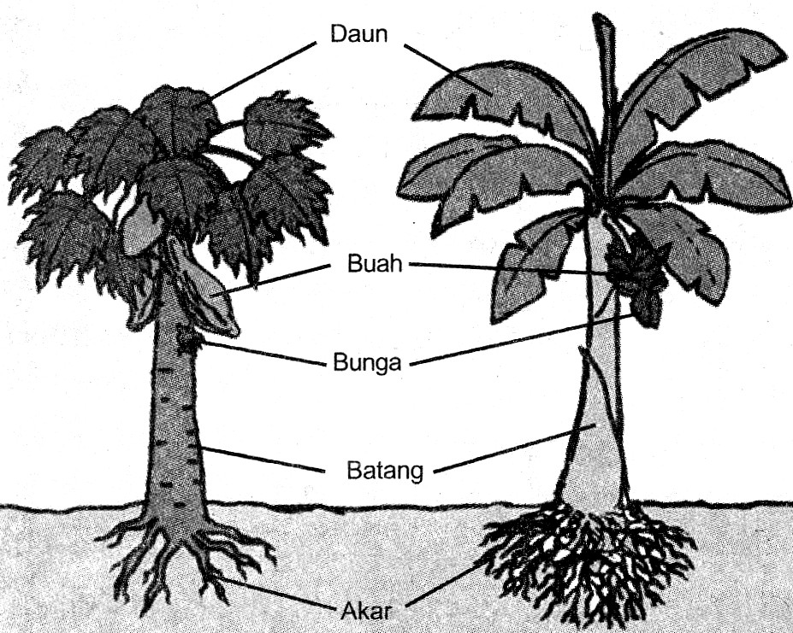Tumbuhan merupakan salah satu jenis makhluk hidup. Umumnya, tumbuhan terdiri atas akar, batang, daun, bunga, buah dan biji. Setiap bagian mempunyai fungsi atau kegunaan tertentu.

**Gambar 2.2 Bagian-bagian tumbuhan**

1. 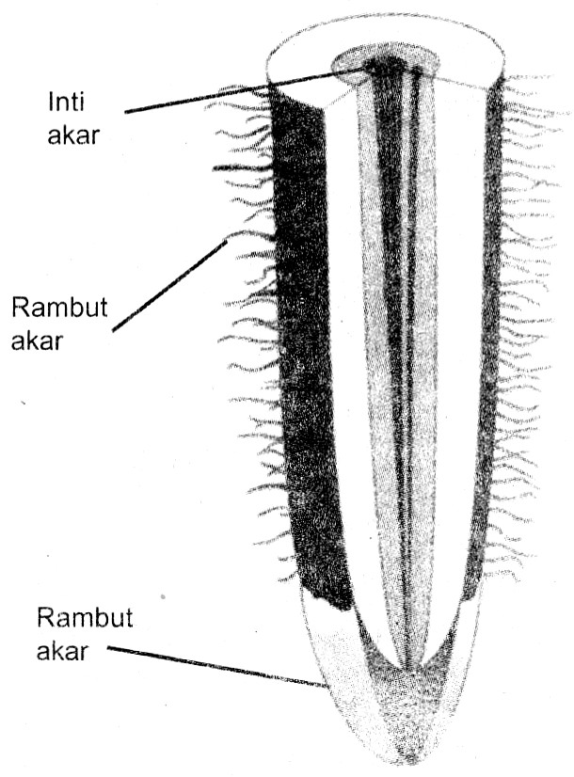**Struktur Akar dan Fungsinya**

Salah satu bagian penting tumbuhan adalah akar. Akar merupakan bagian tumbuhan yang arah tumbuhanya ke dalam tanah. Oleh karena itu, umumnya akar berada di dalam tanah. Akar biasanya berwarna keputih-putihan atau kekuning-kuningan. Bentuk akar sebagian besar meruncing pada ujungnya. Bentuk yang runcing memudahkan akar menembus tanah.

**Gambar 2.3 Bagian-bagian akar**

Secara umum, akar memiliki bagian utama, bagian-bagian tersebut adalah:

* **Inti akar**, yang terdiri atas pembuluh kayu dan pembuluh tapis. Pembuluh kayu berfungsi mengangkut air dari akar ke daun. Pembuluh tapis berfungsi mengangkut hasil fotosintesis dari daun ke seluruh bagian tumbuhan.
* 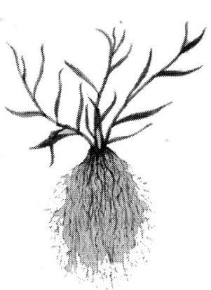**Rambut akar**, rambut akar atau bulu-bulu akar berbentuk serabut halus. Rambut akar terletak di dinding luar akar. Fungsi rambut akar adalah mencari jalan diantara butiran tanah. Hal ini menyebabkan akar dapat menembus masuk ke dalam tanah. Selain itu, rambut akar juga berfungsi menyerap air dari dalam tanah.
* **Tudung akar**, tudung akar terletak di ujung akar. Bagian ini melindungi akar saat menembus tanah.

Akar dikelompokkan menjadi dua bagian, yaitu akar serabut dan akar tunggang. Akar serabut berbentuk seperti serabut, ukuran akar relatif kecil tumbuh di pangkal batang 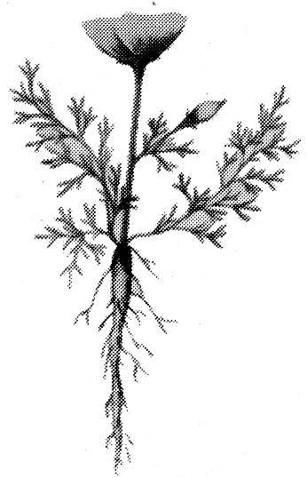dan besarnya hampir sama. Akar semacam ini dimiliki oleh tumbuhan berkeping satu atau *monokotil*, misalnya kelapa, rumput, padi, jagung, dan tumbuhan hasil mencangkok. Akar tunggang adalah akar yang terdiri atas satu akar besar yang merupakan kelanjutan batang, sedangkan akar-akar yang lain merupakan cabang dari akar utama. Perbedaan antara akar utama dan akar cabang sangat nyata. Jenis akar ini dimiliki oleh tumbuhan berkeping dua (*dikotil*). Misalnya kedelai, mangga, jeruk dan melinjo.

**Gambar 2.4 Akar serabut**

**Gambar 2.5 Akar Tunggang**

**Ada beberapa akar khusus** **yang akarnya terdapat pada tumbuhan tertentu, antara lain**: akar isap, contohnya akar benalu; akar tunjang, contohnya akar pandan; akar lekat, contohnya akar sirih; akar gantung, contohnya akar pohon beringin; akar napas, contohnya akar pohon kayu api.

**Fungsi akar adalah**  untuk menyerap air dan zat hara (mineral), untuk menunjang berdirinya tumbuhan, sebagai alat pernapasan, dan sebagai penyimpan cadangan.

1. **Struktur Batang dan Fungsinya**

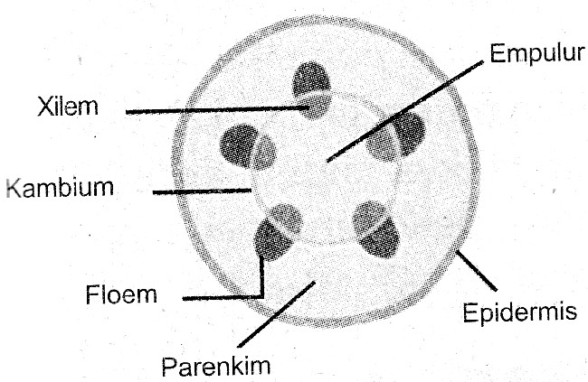Batang dapat diumpakan sebagai sumbu tubuh tumbuhan. Bagian ini umumnya tumbuh di atas tanah, arah tumbuh batang tumbuhan menuju sinar matahari.

**Gambar 2.6**

**Struktur Batang**

**(Sumber: *Kamus Biologi bergambar*)**

Umumnya batang bercabang, tetapi batang tumbuhan tertentu tidak memiliki cabang seperti pada tumbuhan pisang, kelapa, dan pepaya.

**Struktur batang terdiri atas** epidermis, korteks, endodermis, dan silinder pusat (*stele*). Silinder pusat pada batang terdiri atas beberapa jaringan yaitu empulur, pericardium, dan berkas pengangkut yaitu xilem dan floem.

**Batang tumbuhan dapat dikelompokkan menjadi tiga jenis,**  yaitu batang berkayu, batang rumput dan batang basah.

|  |  |
| --- | --- |
| *(Sumber: The Palnt. 1983)* | 14.jpg  (a) (b) (c) |

**Gambar 2.7 Jenis-jenis batang: (a) batang berkayu, (b) batang rumput, (c) batang basah**

Fungsi batang umumnya, warna batang muda adalah hijau muda, sedangkan warna batang yang telah tua adalah kecoklat-coklatan. **Bagi tumbuhan, batang memiliki beberapa kegunaan, antara lain** sebagai penopang, pengangkut air dan zat-zat makanan, penyimpan makanan cadangan, serta sebagai alat perkembang-biakan.

1. 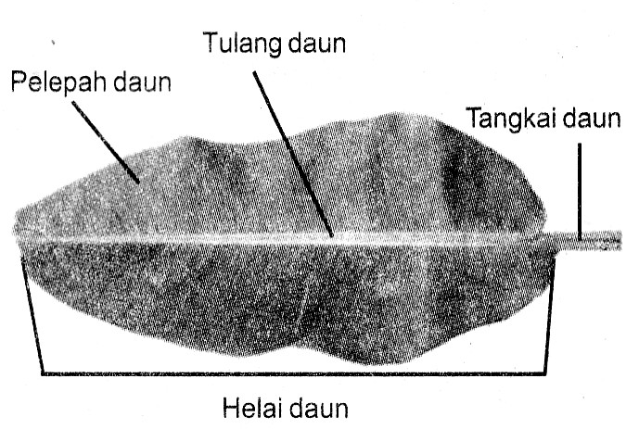**Struktur Daun dan Fungsinya**

**Bagian-bagian daun lengkap terdiri atas** tulangdaun, helai daun, tangkai daun, dan pelepah daun. **Contoh** daun yang memiliki bagian-bagian lengkap, antara lain daun pisang dan daun jambu.

**Gambar 2.8 Struktur Daun**

**(Sumber: *Wahyono*)**

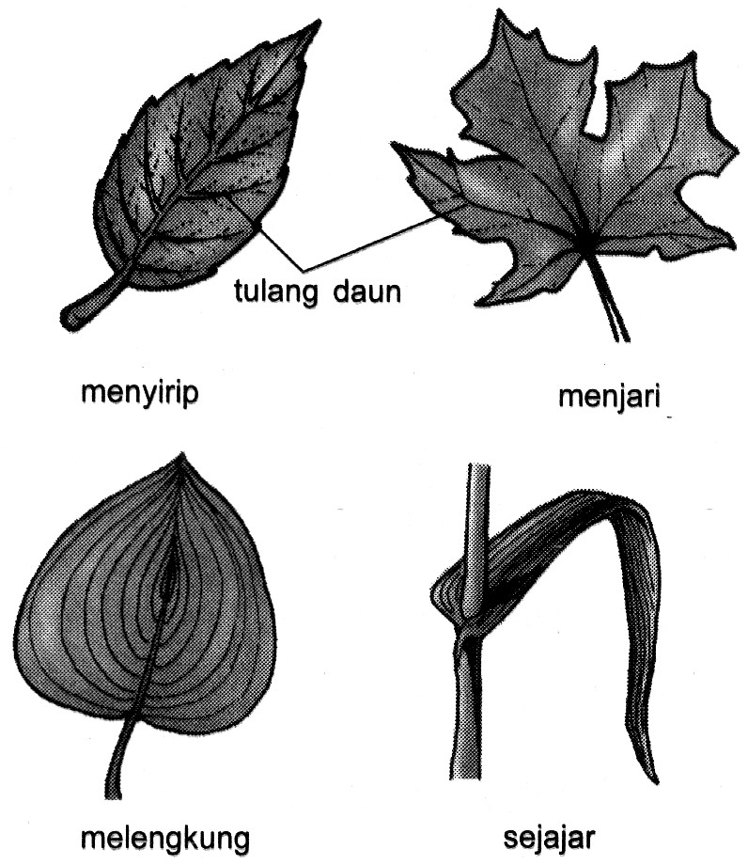**Bentuk tulang daun bermacam-macam, antara lain** menyirip, melengkung, menjari dan sejajar.

**Fungsi daun bagi tumbuhan**, daun memiliki beberapa kegunaan. Misalnya, sebagai tempat pembuatan makanan, pernapasan, dan tempat penguapan. Bagi manusia, daun dapat digunakan sebagai bahan makanan, obat-obatan dan rempah-rempah.

**Gambar 2.9**

**Bentuk-bentuk Daun**

1. **Struktur Bunga dan Fungsinya**

Bunga lengkap terdiri dari kelopak bunga, mahkota bunga, benang sari, putik dan tangkai bunga disebut bunga sempurna. Jika memiliki semua bagian kecuali putik, maka disebut bunga jantan. Jika memiliki semua bagian kecuali benang sari, maka disebut bunga betina. Bunga yang memiliki benangsari dan putik disebut hermafrodit.

**Fungsi bunga**  yang utama adalah sebagai perkembangbiakan generatif. Perkembangbiakan generatif merupakan perkembang-biakan yang didahului pembuahan. Pada tumbuhan berbunga, pembuahan yang terjadi didahului penyerbukan.

Penyerbukan adalah peristiwa jatuhnya kepala serbuk sari ke kepala putik. Bagian bunga yang paling menarik adalah mahkota. Mahkota yang indah dan berbau menyengat menarik perhatian serangga seperti kupu-kupu, kumbang dan lebah.

Akibatnya, tanpa disadari proses penyerbukan terjadi. Sedangkan bagi manusia bunga dapat dimanfaatkan sebagai hiasan, perlengkapan upacara adat dan bahan rempah-rempah.

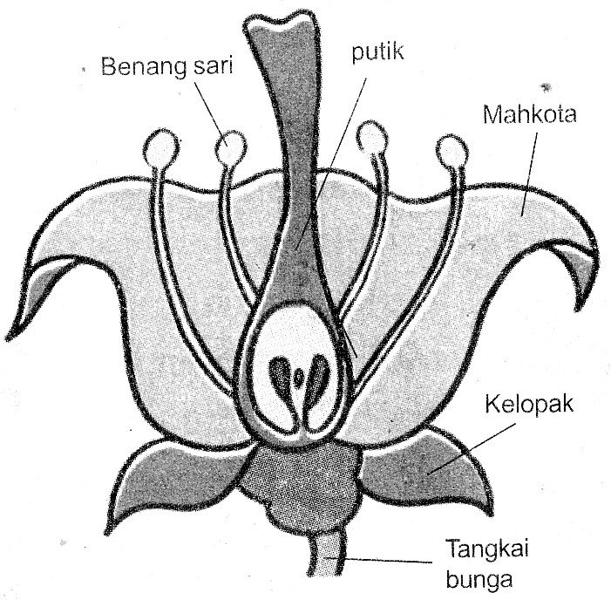**Bunga lengkap memiliki bagian-bagian sebagai berikut :**

1. Kelopak, umumnya berwarna hijau dan berfungsi menutup bunga di saat masih kuncup
2. Mahkota, merupakan bagian bunga yang indah dan berwarna-warni
3. Benang sari dengan serbuk sari sebagai alat kelamin jantan

**Gambar 2.10**

**Bagian-bagian bunga**

1. Putik sebagai alat kelamin betina
2. Dasar dan tangkai bunga sebagai tempat kedudukan bunga
3. **Pembelajaran IPA di Sekolah Dasar**

Pembelajaran merupakan kegiatan belajar mengajar ditinjau dari sudut kegiatan siswa berupa pengalaman belajar siswa (PBS) yaitu kegiatan siswa yang direncanakan untuk dialami siswa selama kegiatan belajar mengajar (Mulyati, 2000).

Fungsi pembelajaran IPA di sekolah dasar antara lain adalah memberikan pengetahuan tentang lingkungan alam, lingkungan buatan, dan keterkaitan dengan pemanfaatannya bagi kehidupan sehari-hari, mengembangkan keterampilan proses IPA, mengembangkan wawasan, sikap, nilai, dan keterampilan yang berguna untuk meningkatkan kualitas hidup.

Ditinjau dari teori perkembangan kognitif Piaget dalam pembelajaran IPA, anak usia sekolah dasar berada pada tahap operasional konkrit, karena itu proses belajar mengajar perlu dihubungkan dengan kejadian sehari-hari yang dekat dengan siswa. Penyajian objek nyata atau gambar diharapkan dapat mendorong siswa merefleksikan hasil kegiatan tersebut dalam kehidupan sehari-hari.

Menurut kurikulum 2004, pembelajaran IPA adalah cara mencari tahu tentang alam secara sistematis untuk menguasai pengetahuan, fakta-fakta, konsep-konsep, prinsip-prinsip, proses penemuan, dan memiliki sikap ilmiah.

Nash (1963) dalam bukunya *The Nature of Natural Sciences* menyatakan bahwa sains adalah suatu cara atau metode untuk mengamati alam. Nash menjelaskan bahwa cara sains mengamati alam ini bersifat analitis, cermat dan lengkap serta menghubungkan suatu fenomena dengan fenomena lain sehingga keseluruhannya membentuk suatu perspektif yang baru tentang objek yang diamatinya itu. Bahwa pengajaran IPA merupakan suatu cara atau metode berpikir diperkuat oleh Einstein juga dikutip dalam buku Nash tersebut. Einstein berpendapat bahwa sains merupakan suatu bentuk upaya yang membuat berbagai pengalaman menjadi suatu sistem pola berpikir yang logis yaitu berpikir ilmiah.

Ada enam pertimbangan yang perlu diperhatikan dalam melaksanakan pembelajaran IPA, yaitu:

1. Empat pilar pendidikan (belajar untuk mengetahui belajar untuk berbuat, belajar untuk hidup dalam kebersamaan, dan belajar untuk menjadi dirinya sendiri)
2. Inkuiri sains
3. Konstruktivisme
4. Sains, lingkungan, teknologi, dan masyarakat (salingtemas)
5. Pemecahan masalah
6. Pembelajaran sains yang bermuatan nilai

Pembelajaran IPA dapat dilakukan melalui berbagai kegiatan seperti pengamatan, pengujian/penelitian, diskusi, penggalian informasi mandiri melalui tugas baca, wawancara narasumber, simulasi/bermain peran, nyanyian, demonstrasi atau peragaan model.

Kegiatan pembelajaran lebih diarahkan pada pengalaman belajar langsung dari pada pengajaran (mengajar). Guru berperan sebagai fasilitator sehingga siswa lebih aktif berperan dalam proses belajar. Guru harus memberikan peluang seluas-luasnya agar siswa dapat belajar lebih bermakna dengan memberi respon yang mengaktifkan semua siswa secara positif dan edukatif.